Жол-көлік оқиғалары, жолда абай болуға, жол ережелер қауіпсіздігін сақтау мақсатында №6 Хромтау гимназиясында 2020 жылдың 1-9 қыркүйек аралығында қашықтықтан өтетін «Абайлаңыз, балалар!» атты онкүндік жұмыс жоспары

№ | Өткізілетін іс-шаралар | Түрі | Өткізу мерзімі | Кімдер қамтылады | жауаптылар
1 | «Абайлаңыз, балалар!» | Ақпараттық насихат жұмысы /инстаграмм  желісене жариялау/ | 2.09 | Білім алушылар,  ата-аналар,  ұстаздар | Жасаганбергенова Б  Жаймахан А
2 | «Жол ережелерін кім білгіш?» | Ойын-сабақ  /қашықтықтан/ | 4.09 | 3-4 | Сынып жетекшілер
3 | «Көше және біз» | Сынып сағаттары  /қашықтықтан/ | 5.09 | 5 | Сынып жетекшілер
4 | «Жол жүргізуші, менің өмірімді сақта!» | Жүргізушіге хат  /қашықтықтан/ | 7.09 | 6 | Сынып жетекшілер
5 | «Жол жүру ережесін сақтаймыз!» | 1 сынып білім алушыларына экскурсия сабақ | 8.09 | 1сынып білім алушылары,  ата-аналар,  мектеп инспекторы | Мектеп инспекторы, тәлімгер, ата-аналар
6 | «Біз жас инспекторлармыз!» | Үгіт-насихат сабағы  /қашықтықтан/ | 9.09 | 7-8 | Сынып жетекшілер
Жол-көлік оқиғалары, жолда абай болуға, жол ережелер қауіпсіздігін сақтау мақсатында №6 Хромтау гимназиясында 2020 жылдың 1-9 қыркүйек аралығында қашықтықтан «Абайлаңыз, балалар!» атты онкүндік жоспарлы өткізілді.
2 қыркүйек күні инстаграмм желісіне жолда жүру ережесіне «Жаяу жүргіншіге арналған жол қозғалысының 7 ережесі» тақырыбында ақпараттық бейне ролик жарияланды.
Жолда жүру ережесін үйрету және білім алушылардың есте сақтау қабілетін дамыту мақсатында 3-4 сыныптарда қашықтықтан «Жол ережелерін кім білгіш?» ойын сабақтары өткізілді.
5 сынып білім алушыларымен қашықтықтан «Көше және біз» тақырыбында сынып сағаттары өткізілді.
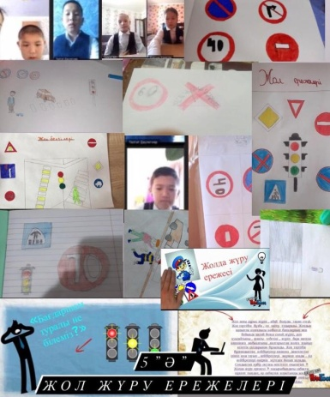
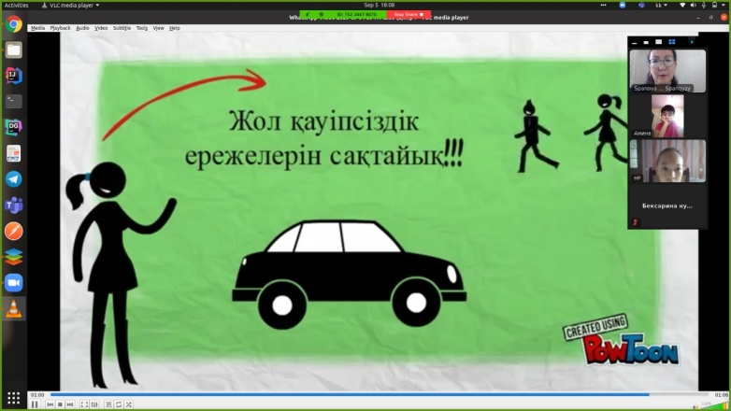
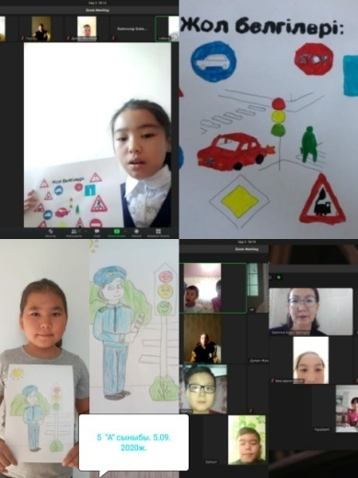
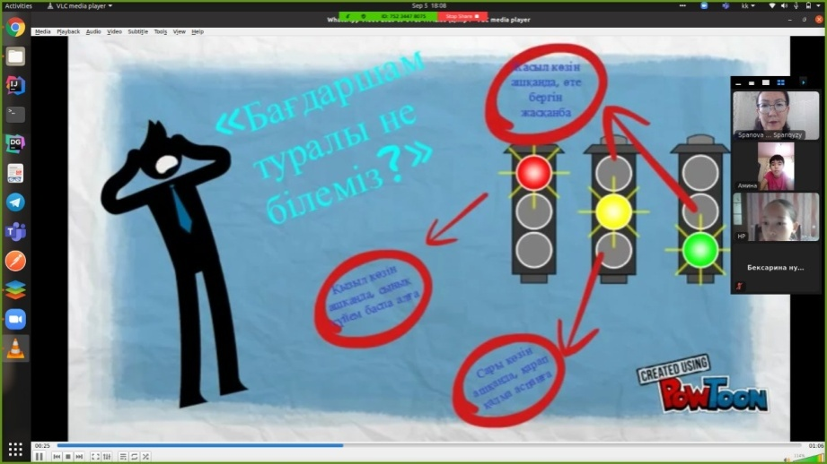
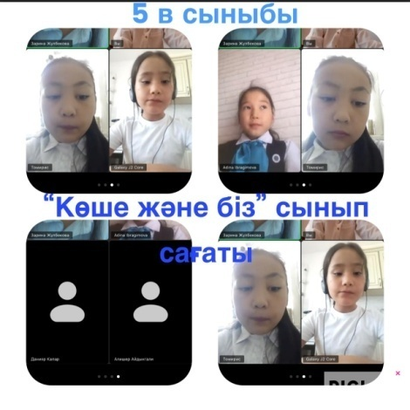
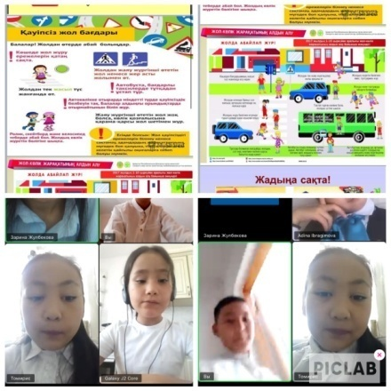
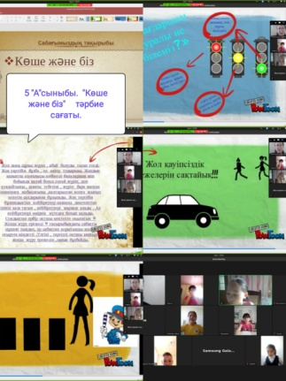

7 қыркүйек күні 6 сынып білім алушылары «Жол жүргізуші, менің өмірімді сақта!» тақырыбында жүргізушілерге хат жазды.
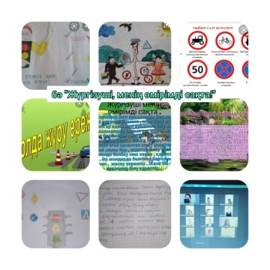

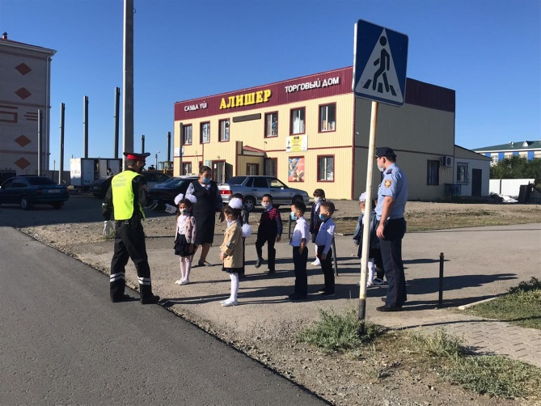
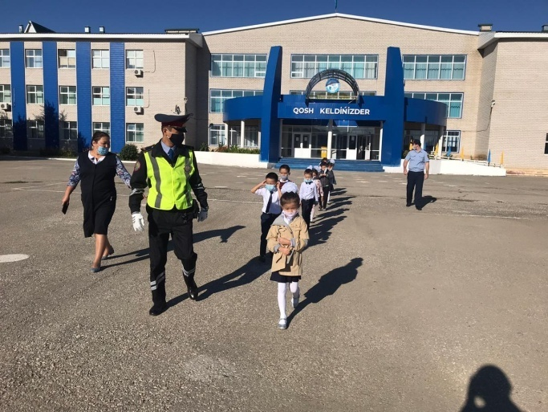
8 қыркүйек күні Хромтау АПБ ППТ –нің қызмет инспекторы аға сержант Калиуллинов Р.Н және Хромтау АПБ ЖПҚБ КТІЖ УПИ полиция аға лейтенанты , мектеп инспекторы Андакулов А.Б бірінші сынып бүлдіршіндеріне «Жол жүру ережесін сақтаймыз!» тақырыбында экскурсия жасап, жол белгілерімен, ережелермен таныстырды.
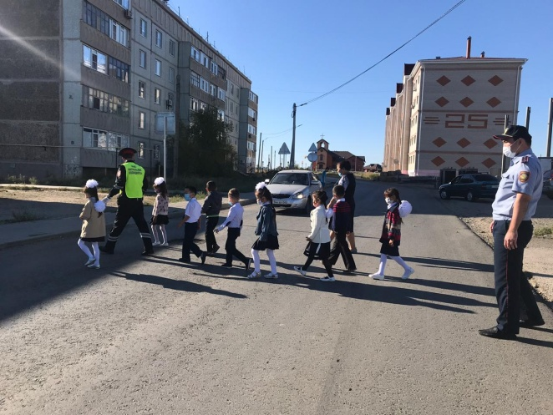
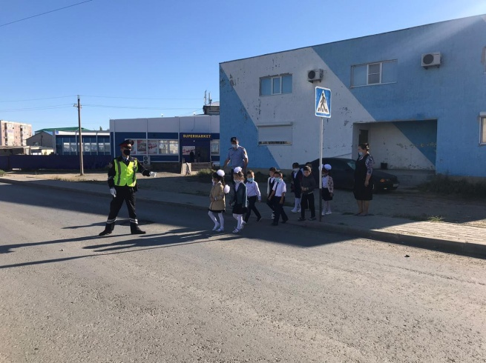
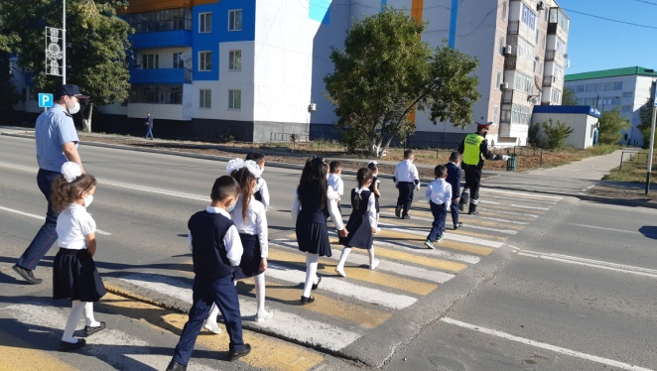
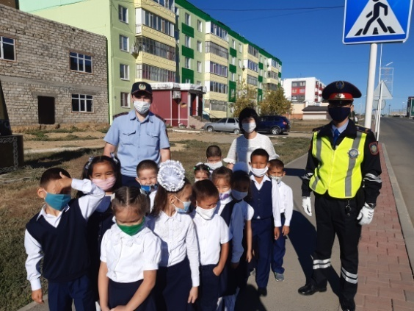
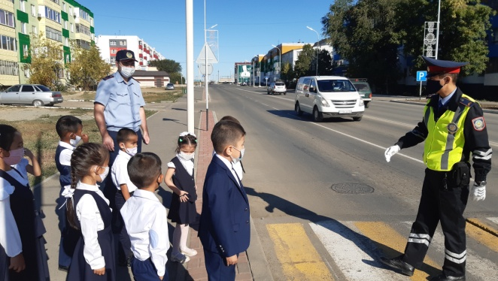
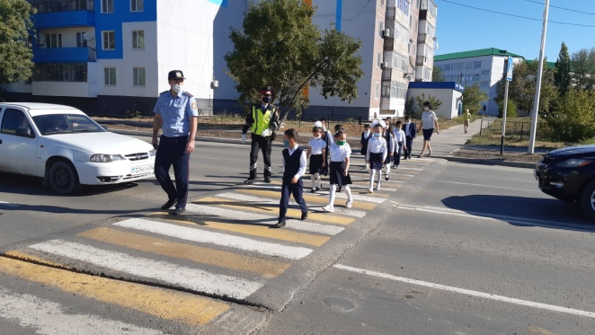

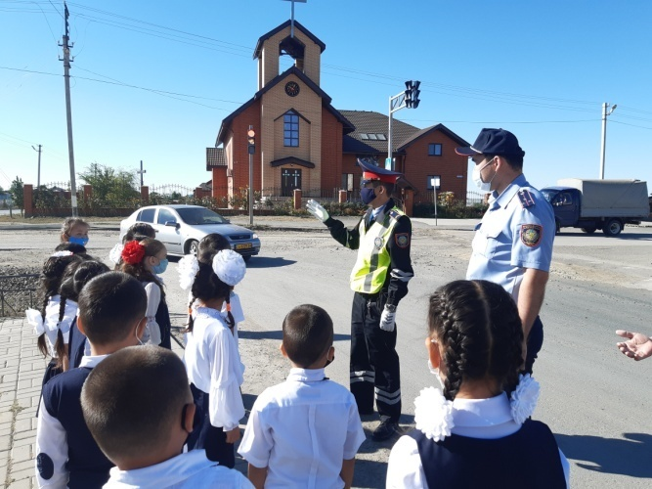
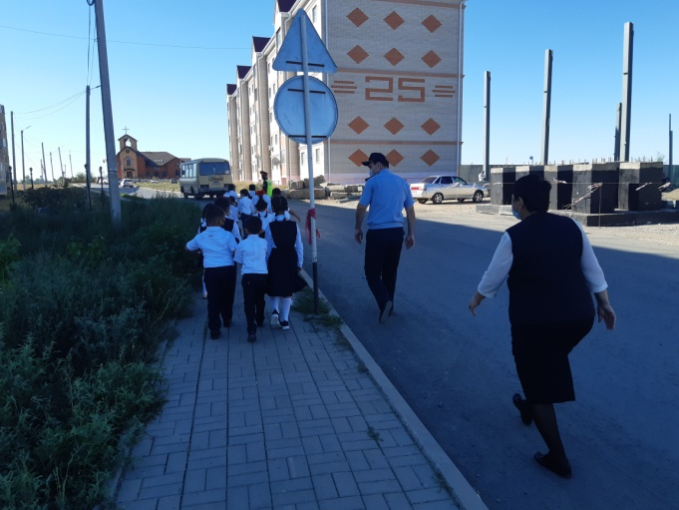
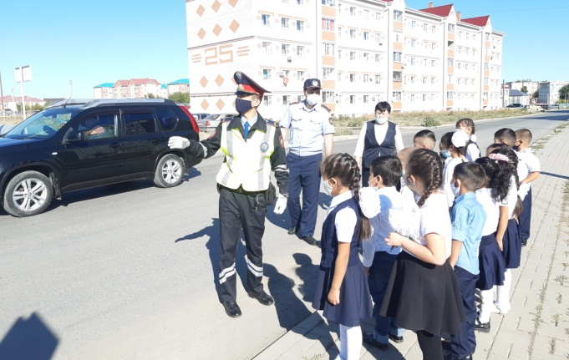
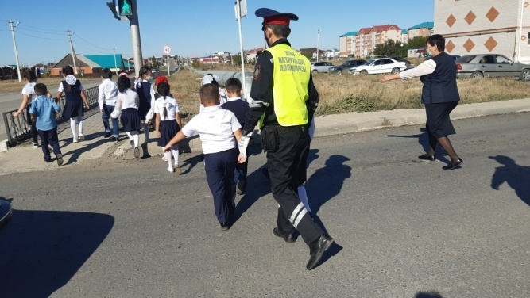

9 қыркүйек күні «Біз жас инспекторлармыз!» тақырыбында 7-8 сынып білім алушыларымен сынып сағаттары болып өтті.
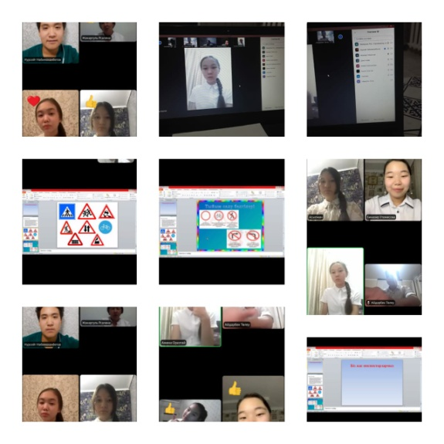
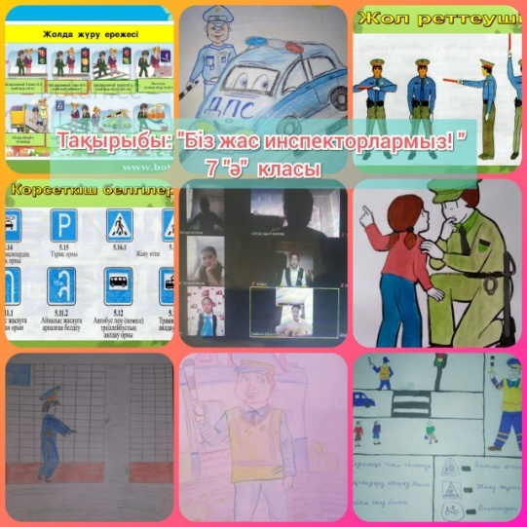

Орындаған: Жасаганбергенова Б.И

